Según datos facilitados por AirHelp,
43 millones de pasajeros volaron desde España este verano y el 33% sufrió alguna interrupción en su viaje
- Las interrupciones aéreas por retrasos y cancelaciones continúan in crescendo durante el verano en toda Europa
- Siguiendo la tónica general con el resto de Europa, la puntualidad en España ha empeorado respecto al año pasado, cuando solo un 28% de pasajeros tuvo algún inconveniente en su viaje
- El aeropuerto de Melilla, con un 85% de vuelos en hora, es el aeropuerto más puntual; y Palma de Mallorca, el tercero con mayor afluencia de pasajeros, es el que menos
- Con un 87,7% de sus vuelos en hora, Iberia Express ha sido la compañía más puntual este verano
Madrid, xx de octubre de 2024.- Este año, el verano se ha cerrado con cerca de 43 millones de traslados aéreos, con salida desde aeropuertos del territorio nacional entre los meses de junio a agosto. Según datos de AirHelp, empresa tecnológica experta en derechos de los pasajeros aéreos, aproximadamente el 67% de los pasajeros viajaron en el horario programado, sin sufrir alteraciones en el itinerario de sus vacaciones. Sin embargo, más de 14 millones de personas vieron cómo su vuelo era interrumpido, aunque en la mayor parte de los casos fueron retrasos de entre 15 minutos y 3 horas, sin derecho a indemnizaciones económicas.
Teniendo en cuenta todo el territorio europeo, se efectuaron casi 2 millones de vuelos, trasladando a 285 millones de pasajeros a sus destinos vacacionales. De ellos, 110 millones (39%) sufrieron un retraso o cancelación en su vuelo.
España, en este caso, es un claro ejemplo de lo que está ocurriendo en Europa en los últimos años. El número de pasajeros va aumentando cada verano y, con este incremento, también se están produciendo cada vez más problemas de puntualidad. De esta forma, mientras que en 2023 el 28% de los 36 millones de pasajeros que cogieron un vuelo durante el verano no llegaron en hora a sus destinos, en 2024 estas perturbaciones aumentaron en un 5%.
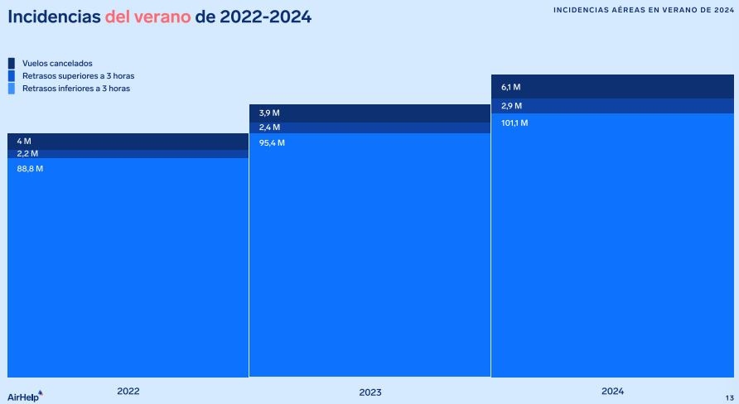
Un día clave en estas interrupciones fue el 19 de julio, cuando se produjo el apagón de CrowdStrike afectando a millones de dispositivos Windows. Solo este día se registraron más de 2 millones de pasajeros con incidencias en sus vuelos en toda Europa.
Además, las huelgas y el tiempo meteorológico, como las inundaciones que se produjeron en el aeropuerto de Palma de Mallorca, han sido momentos que han supuesto grandes problemas en el tráfico aéreo de los aeropuertos europeos.
Lo mejor y lo peor de España
Según AirHelp, Iberia Express es la aerolínea más puntual para volar desde España. Durante el periodo estival, más de 7 mil vuelos operados por la compañía nacional salieron desde aeropuertos españoles, llevando a más de 1 millón de viajeros a sus destinos. De todos ellos, menos de un 13% sufrió algún tipo de retraso.
Por aeropuertos -teniendo en cuenta aquellos con más de 200 vuelos mensuales programados-, los pasajeros melillenses han sido los más afortunados a la hora de comenzar sus vacaciones; el 85% de sus vuelos salieron en hora. Siguiendo a este, el de Granada-Jaén y Asturias son otros de los aeropuertos en el top de puntualidad de España.
Por otro lado, AirHelp facilita un informe de los aeropuertos con mayor tráfico de pasajeros, en el que se encuentran dos de los aeropuertos menos puntuales durante el verano -Palma de Mallorca y Málaga-.
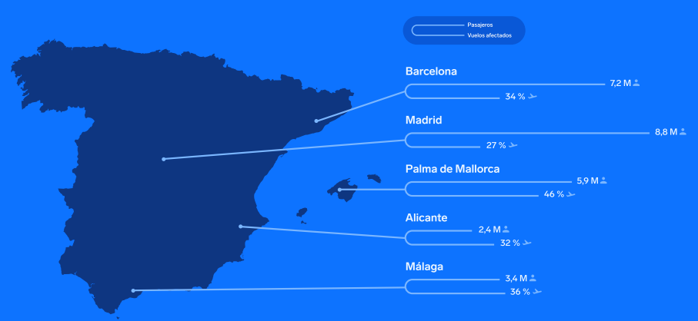
El informe completo realizado por AirHelp está disponible a través del siguiente enlace.
Derechos de los pasajeros según la CE261
Al cancelarse el vuelo o denegar al pasajero su embarque en el avión, las aerolíneas deben facilitar un vuelo alternativo que el pasajero puede rechazar en caso de que no desee continuar con su viaje. En este caso, se puede pedir la devolución del importe completo del billete.
Además, si durante la espera se producen gastos extras provocados por la interrupción del vuelo (comida, alojamiento o los derivados por equipaje extraviado), la compañía también debe hacerse cargo de estos.
Según la CE261, que regula los vuelos que tienen salida o destino en la UE, los pasajeros tienen derecho a una indemnización adicional de hasta 600 euros en caso de retrasos de más de 3 horas en llegada a destino, cancelaciones sin aviso previo antes de los 14 días anteriores de la fecha de salida y aquellos pasajeros a los que se deniegue el embarque por overbooking provocado por la aerolínea. La reclamación para la obtención de esta compensación económica puede realizarse con carácter retroactivo hasta tres años después de la fecha de vuelo.
Esta reclamación depende y puede variar según el motivo de la interrupción del vuelo. Por ejemplo, las condiciones meteorológicas adversas o las urgencias médicas pueden eximir a la compañía aérea de la obligación de compensación. En caso de huelgas, a pesar de estar anunciadas, los pasajeros tienen derecho a hacer sus reclamaciones.
Recientemente AirHelp ha publicado una Guía que recoge todos estos puntos. Puedes descargarla aquí.

Sobre AirHelp
AirHelp es una empresa tecnológica de viajes que trabaja para mejorar la experiencia de los pasajeros aéreos durante una interrupción de su vuelo. Desde 2013 han indemnizado a más de 2,5 millones de pasajeros con retrasos o cancelaciones de vuelos. 8 millones de pasajeros han protegido sus vuelos con AirHelp+, e incontables millones más se benefician de la información experta disponible gratuitamente en airhelp.es.
Con una red de más de 60 bufetes de abogados en más de 35 países, una innovadora IA que trabaja entre bastidores y un equipo especializado de más de 400 AirHelpers, AirHelp facilita a cualquier persona que viaje en la UE y fuera de ella la reclamación de hasta 600 euros por retrasos y cancelaciones de vuelos.
Puede encontrar más información sobre AirHelp en: http://www.airhelp.com/es/

Para más información:
Mirella Palafox: mirella.palafox@actitud.es
airhelp@actitud.es
Actitud de Comunicación: Tel.: 91 302 28 60

